Tiddlywiki TUTORIAL
Página web oficial. Aquí una guía de iniciación en castellano: Guía de TiddlyWiki.
Atención que estéis en la versión más actualizada (Tiddlywiki v5.3.7)

Tiddlywiki

Instalar TiddlyWiki
- Ir a la página web oficial de TiddlyWiki i descargar un wiki vacia que es un archivo .html
En este vídeo tutorial explica cómo instalarse y las cosas básicas de TiddlyWiki
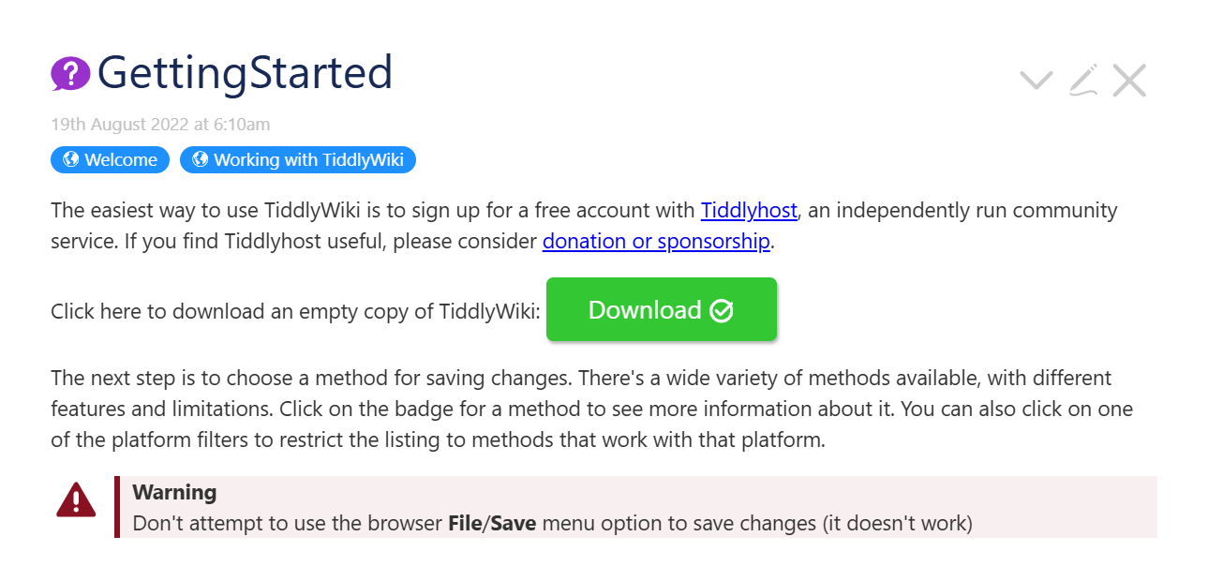
- Panel de Control:
Para establecer las características adecuadas para nuestro proyecto, desde el icono de la rueda, podemos acceder al Panel de Control, que tiene varias pestañas. Aquí podemos acceder a la información principal de la herramienta (Info), modificar la apariencia de la Wiki (Appareance) gestionar los settings generales (Settings), las opciones de guardar (Saving), añadir o eliminar complementos (Plugins) y acceder a los atajos de teclado (Keyboard Shortcuts).
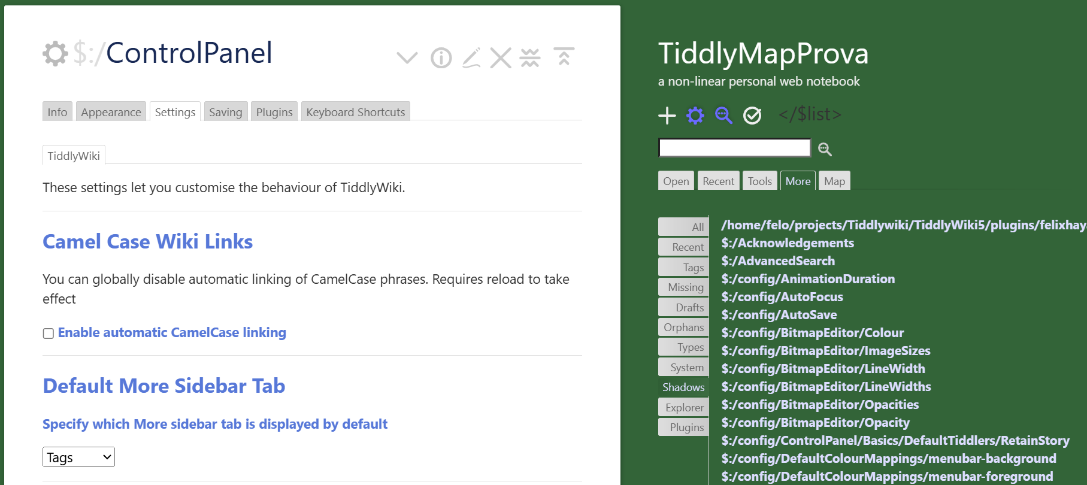

- Elegir un método para guardar los cambios.
No encuentro la forma de guardar en el Drive. Así que la forma más fácil que vi en algún video fue instalarse el navegador Mozilla Firefox.
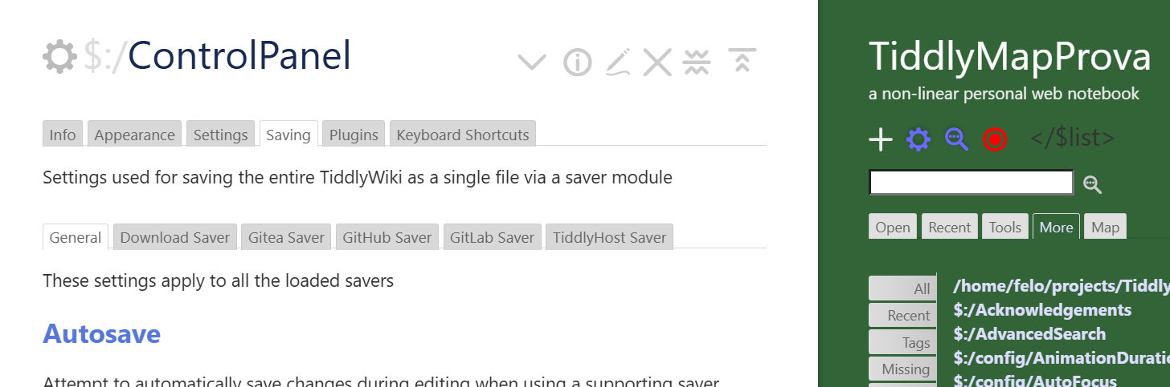

Empezar a trabajar con TiddlyWiki
IMPORTANTE: Todo en TiddlyWiki funciona a través de TIDDLERS. Así que cualquier acción que queramos realizar será a través de usar algunos Tiddlers ya creados por la aplicación que pueden ser :
  - Tiddlers del SISTEMA (Se usan para configuración interna, comportamiento del sistema, interfaz de usuario)
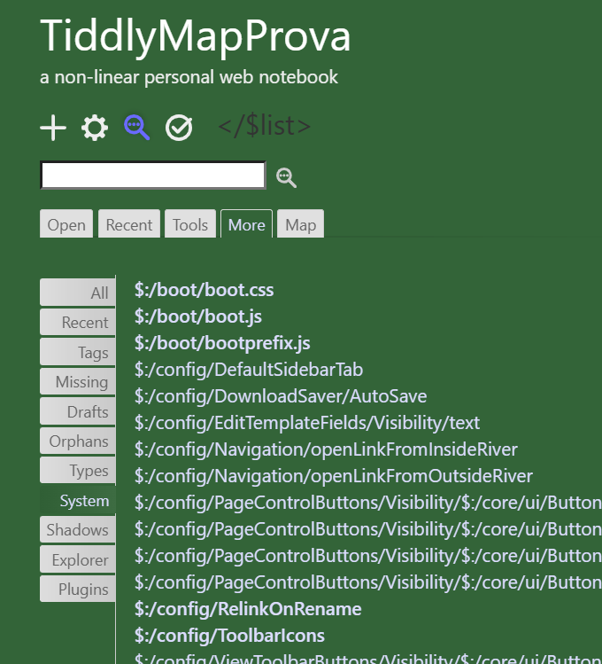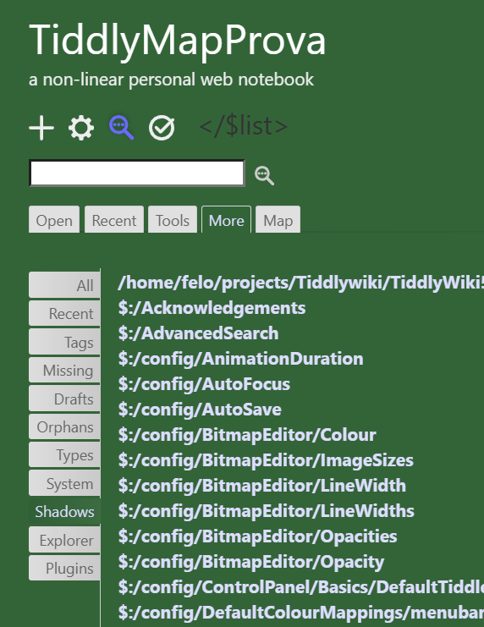
  - SHADOW (son tiddlers predefinidos que vienen con TiddlyWiki o con plugins).

Si alguna vez necesitamos hacer alguna búsqueda de un Tiddler podemos usar el icono de búsqueda y se nos abrirá a la izquierda el Tiddler: $:/AdvancedSearch, aquí podemos escribir alguna palabra para buscar en las diferentes pestañas: System, Shadows, Filter, Standard.

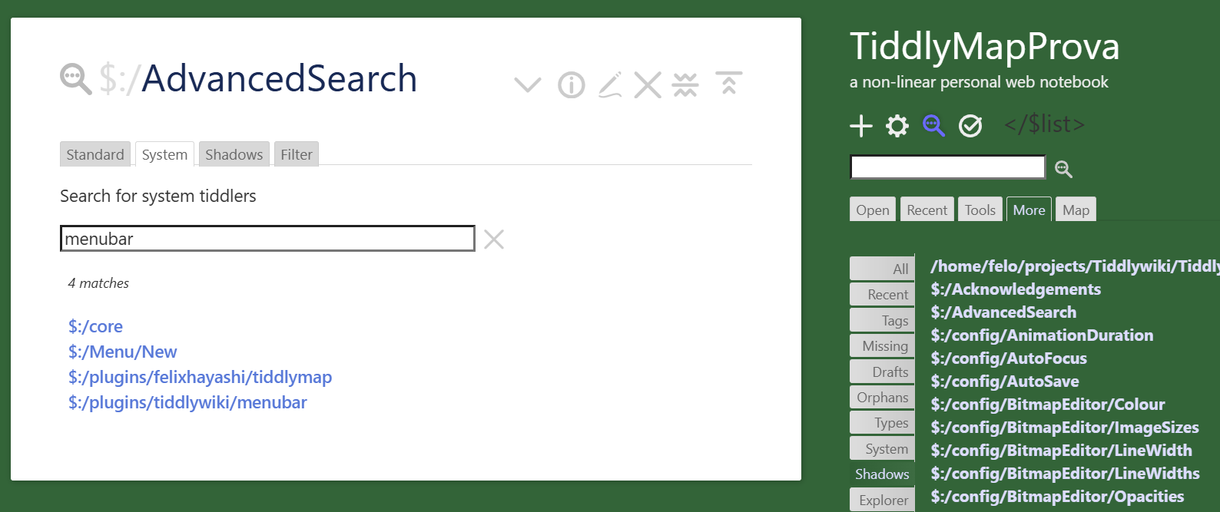

Barra de herramientas

  - New TIDDLERs: creado por el usuario en función de sus necesidades.

Nuevo Tiddler
- Ir al icono + en la barra de herramientas y darle un nombre
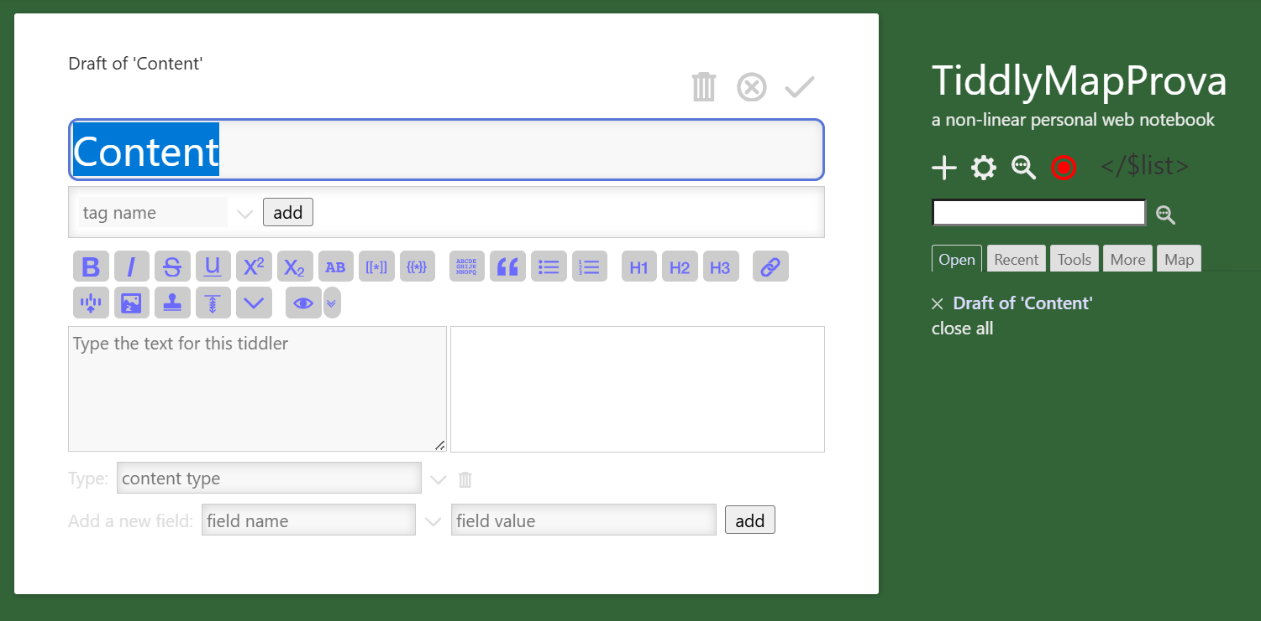

En este caso lo voy a llamar ‘Content’ para crear una pestaña con los contenidos principales de las instrucciones para los usuarios que solo introducirán datos.
- Elegir el tipo de tiddler
Cuando se crea un nuevo Tiddler por defecto crea uno ‘content type’ pero se puede definir otro tipo de tiddler, solo texto, imagen, incluso json para poder crear aplicaciones diferentes en nuestra wiki.
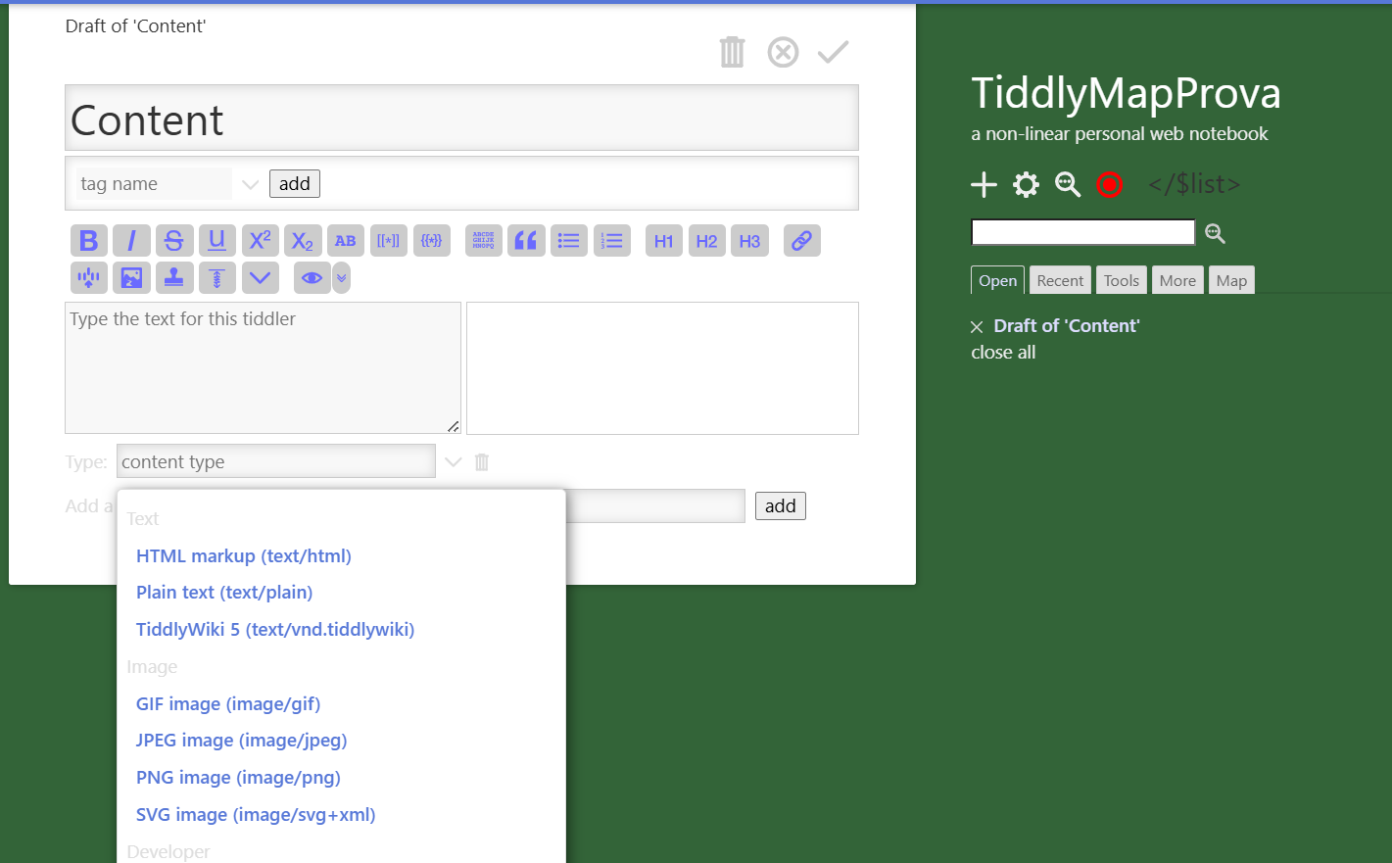

- TIDDLER con ICONO
Antes se ha de instalar TiddlyMap. Ver Tiddlymap.
Si queremos incluir los tiddlers en un TiddlyMap con un icono que los represente. Podemos associar un icona a estos Tiddlers. Para esto, podemos usar el plugin FontAweSome que se puede descargar en este enlace.
Una vez importado a nuestra Wiki podremos ver que está instalado en la sección de plugins.
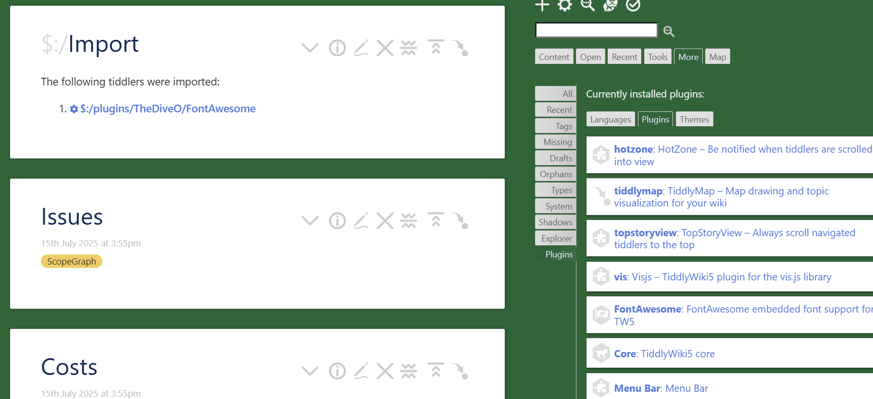
** Si esto no funciona, prueba con las instrucciones de esta página: Tobibeer
Como no conseguía importar el Tiddler $:/FontAwesome
He creado un tiddler nuevo en mi wiki copiando todo el contenido del que debía importar, llamándolo igual y poniéndole el tag $:/tags/Styleshee
Finalmente he conseguido crear los iconos en TiddlyMap, una vez instalado el tiddler con la referencia de todos los iconos:
- Crear un campo en cada uno de los tiddlers que se utiliza para crer el Scope Graph tmap.fa.icon: con el código correspondiente a la imagen. Una lista de iconos disponibles puedes encontrar en esta página.
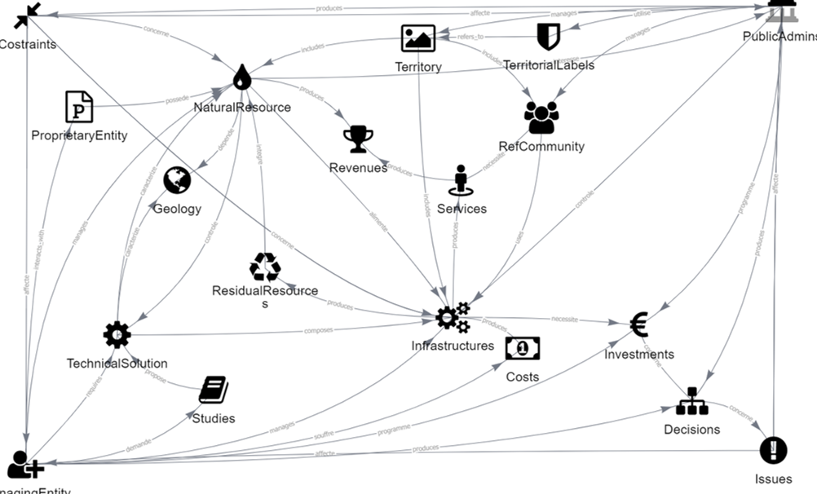
** Otra opción sería, poner el tag correspondiente y no necesitaríamos introducir este campo. Lo único que para que quede la lista de contenidos más limpia, uso la opción anterior.
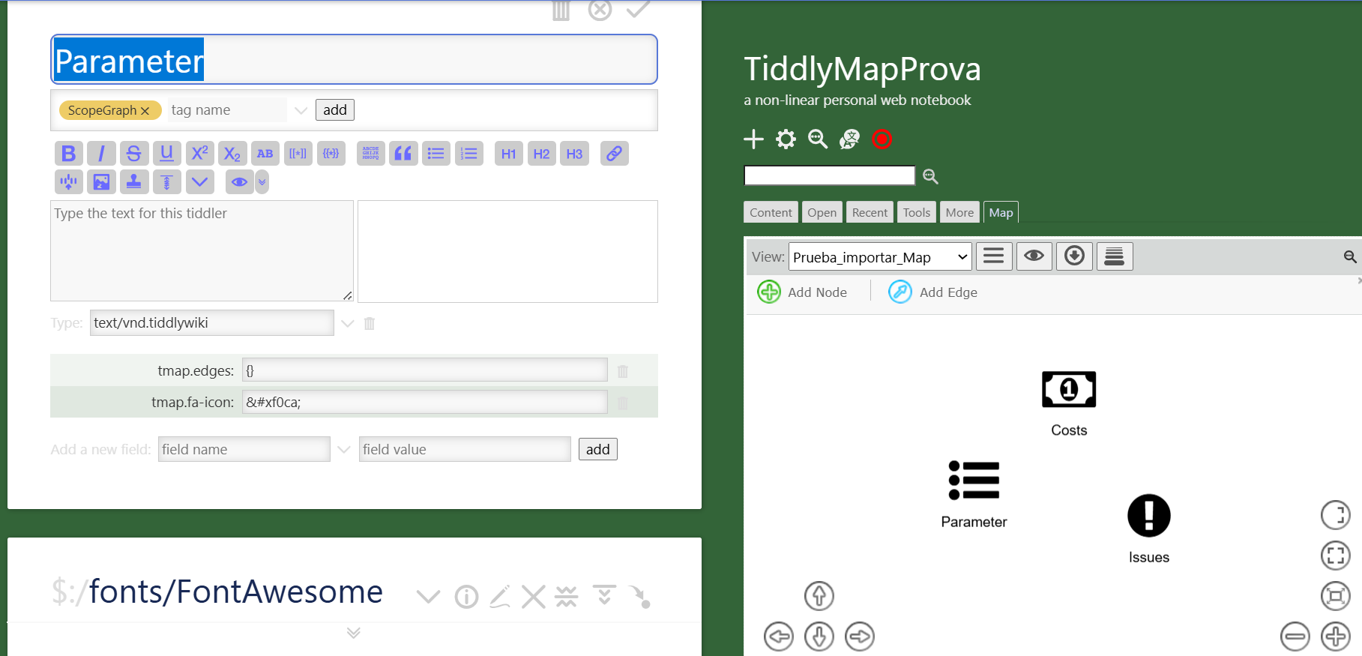

- Crear los Node-Type que definirán el formato del resto de instancias que se incluyan en función de la etiqueta.
  - En la pestaña TiddlyMap, abrimos la opción Manage node-types:
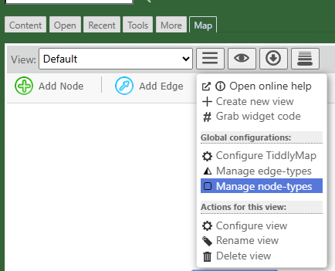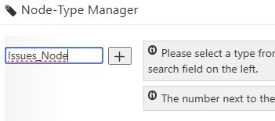
  - Primero, se crea un nuevo tipo de nodo: en la ventana arriba a la izquierda se escribe el tipo de nodo (ej. Issues_Node) y una vez creado aparece en la lista lateral de la izquierda. Desde ahí, podemos acceder a diferentes pestañas.

  - Ahora, vamos a definir el icono que queremos usar para este Node-Type. En la pestaña ‘Styling’ en la sección ‘FA-icon’ podemos introducir el código referente al icono que nos interesa de la librería Font Awesome.
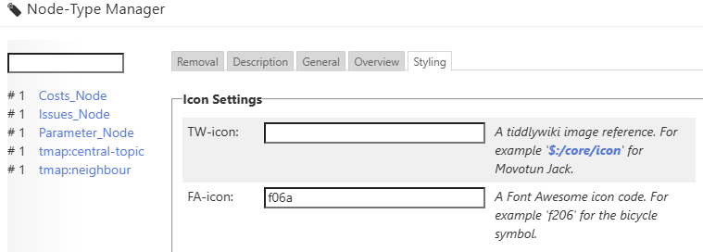
  - En la pestaña ‘General’, en la sección ‘Scope’ debemos incluir una expresión que filtra los nodos que tendrán este estilo: [tag[Issues]].
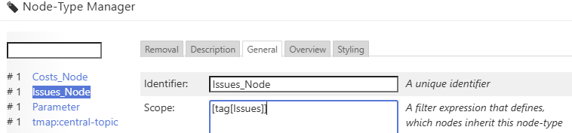
  - Ahora, podemos hacer algo similar para que los iconos en TiddlyMap se visualicen con un color diferente en función del dominio al que pertenecen. Para esto, hay que añadir en ‘General’ el tag correspondiente y para definir el color desde
Node-Type Manager -> Styling-> nodes -> color -> background
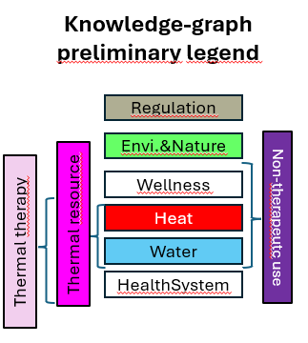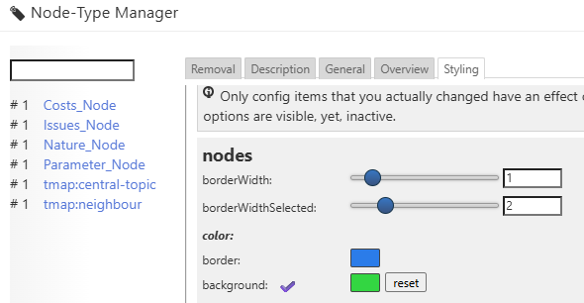

Nueva pestaña en el menú lateral
- Añadir este tag: $:/tags/SideBar al tiddler ‘Content’ para crear una nueva pestaña en el menú lateral. Esta pestaña se crea en la última posición.

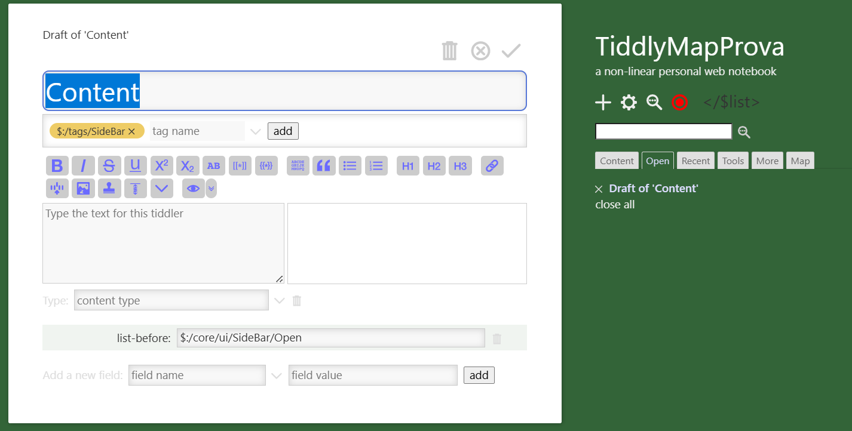

- Posicionar esta pestaña la primera, es decir delante de la pestaña ‘Open’, necesito crear un nuevo campo (‘Add a new field’) llamado list-before y en el valor del campo escribo el tiddler de la pestaña que quiero posicionarlo antes: $:/core/ui/SideBar/Open
- Abrir por defecto la Wiki en la pestaña específica: para esto dede el Panel de Control y en Settings se debe establecer Default SideBar Tab con la pestaña deseada. En este caso, pondremos la pestaña ‘Content’
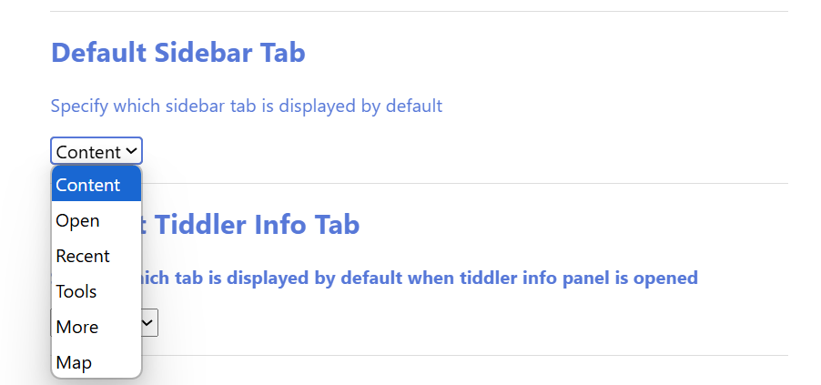
** Cuando abro de nuevo la Wiki la pestaña que se abre es la de Map, esto parece que ocurre porque cuando se instala el plugin de TiddlyMap modifica el tiddler $:/DefaultTiddler para que abra la vista de TiddlyMap
** Después de varias pruebas, si queremos que se abra en una pestaña determinada, hay que guardar la versión de html estando en esa pestaña. Es decir, la Wiki se abrirá en la pestaña desde la que se ha guardado por última vez. (No entiendo por qué).
- Esconder pestañas de la interface.
Para hacer invisibles algunas de las pestañas que aparecen por default en el TiddlyWiki, debemos ir a cada uno de estos tiddlers y eliminar el tag de $:/tags/SideBar
$:/core/ui/SideBar/More
$:/core/ui/SideBar/Recent
$:/core/ui/SideBar/Tools

Para poder hacer desaparecer la pestaña de Map de la interface el tiddler a editar es:
$:/plugins/felixhayashi/tiddlymap/hook/editor

MENU BAR
- Instalar un plugin para crear un MENU BAR
Para esto, se debe entrar en Panel de Control -> Plugins -> Get more plugins -> MenuBar. Instalarlo, cerrar la ventana, guardar y refrescar la página de la wiki para poder ver este Plugin instalado.
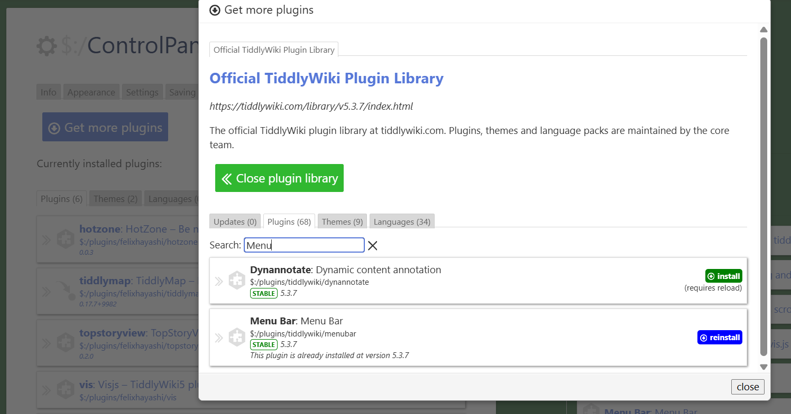
Después de refrescar la wiki deberíamos poder ver en More -> Plugins el nuevo plugin instalado.
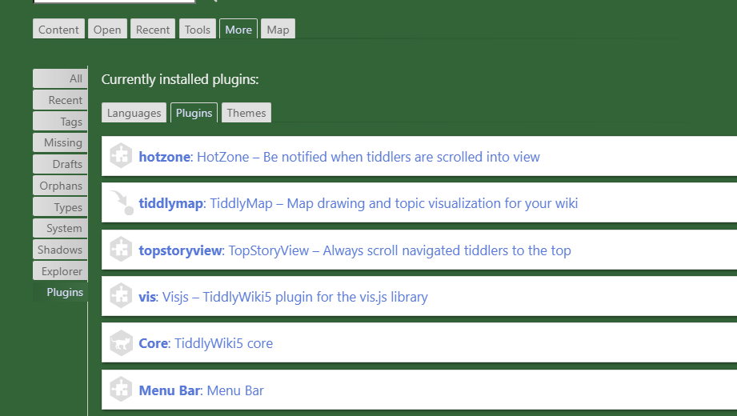

- Crear un botón en la Menu Bar.

- Añadir el Tag: S:/tags/MenuBar
- Crear el campo ‘Caption’ con el icono y/o el texto que queremos observar en el botón.
- Crear el campo ‘Target’ con el nombre del tiddler que deseamos que se abra cuando se clica el botón del menú.
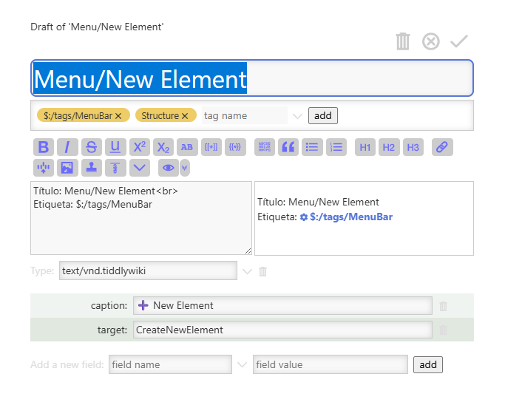
De manera que, cuando hacemos click en el botón ‘New Element’, se abrirá este tiddler: “CreateNewElement”.
Más adelante explico cómo se ha creado este tiddler customizado. (Ir a Tiddler Customizado)
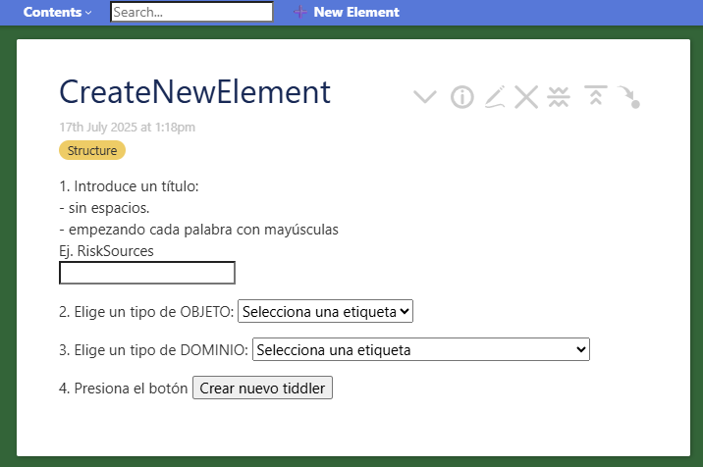

Customizar el Story River y SideBar de TiddlyWiki
Para poder definir el tamaño de estos dos componentes de TiddlyWiki podemos ir a ControlPanel -> Appearance ->Theme Tweaks -> Sizes
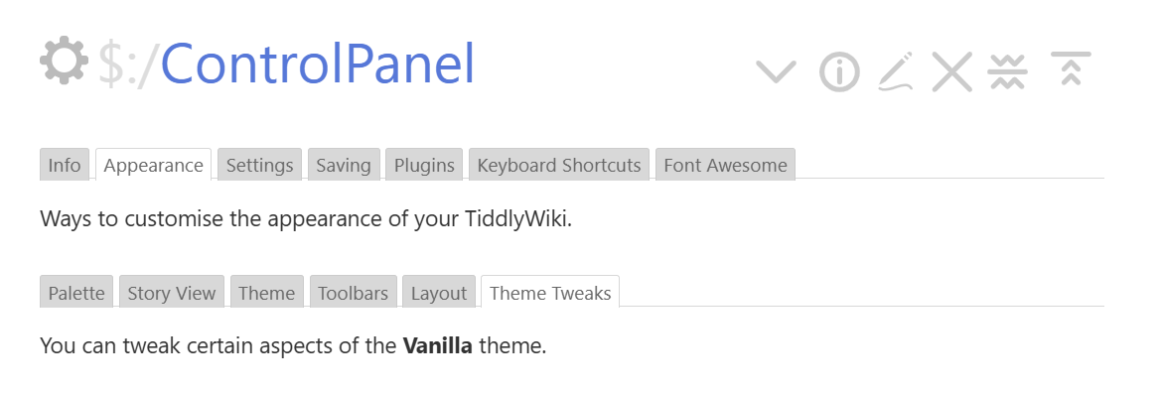
En la sección Sizes, podemos modificar estos tres puntos para adaptarlo a nuestras necesidades.
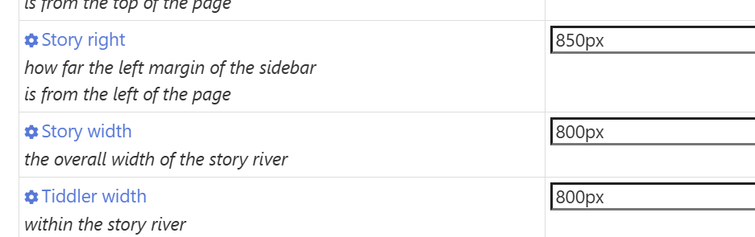

Lenguaje de TiddlyWiki

TiddlyWiki usa un lenguaje que es TiddlyWiki Widget Language.
Este lenguaje está basado en etiquetes similares a HTML, pero con widgets personalizados que permiten lógica condicional, acciones y visualización dinámica.
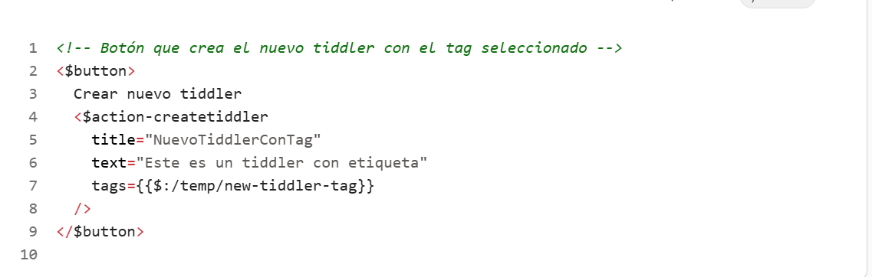
Aquí algunos ejemplos de acciones realizadas con widgets.
- <$button> → widget que crea un botón interactivo.
- <$action-createtiddler> → widget que define una acción al hacer clic: crear un nuevo tiddler.
- {{...}} → transclusión, que inserta el valor del tiddler $:/temp/new-tiddler-tag.
Para más información sobre cómo crear Widgets: visitar esta pàgina ActionCreateTiddlerWidget

Tiddler Customizado
Código de las diferentes versiones de este Tiddler está en la carpeta de Scripts con el nombre:
Versión inicial: 250717_Tiddler_DropDown_Tags
Versión evolucionada en modo EDICIÓN: 250718_Tiddler_DropDown_Tags_EdicionMode
Versión evolucionada en modo NO EDICIÓN: 250718_Tiddler_DropDown_Tags_NO_EdicionMode
Versión evolucionada en modo NO EDICIÓN con 2 tags para el dominio y con tags para el SWOT: 250718_Tiddler_DropDown_Tags_NO_EdicionMode_2tags_SWOT
Anteriormente, habíamos creado un Menú Bar con un botón ‘New Element’ en el que habíamos incluido como nuestro target, el tiddler: ‘CreateNewElement’. Ahora vamos a ver, cómo se ha creado este tiddler.
En este tiddler se observan 4 elementos:
- TitleBox: para introducir el título del nuevo Tiddler.
- ObjectTagDropDrown: en el que podemos elegir la etiqueta (tag) sobre el tipo de objeto.
- DomainTagDropDrown: en el que podemos elegir la etiqueta (tag) sobre el tipo de dominio.
- CreateTiddlerButton: un botón para crear y abrir en modo edición el nuevo tiddler

Para crear un nuevo tiddler se realiza a través de un procedure, en el que hay una sintaxis condicional. En la imagen se puede ver el código y lo que hace cada parte del código.
Para introducir un título por el usuario: se utiliza $:/edit-text
Para crear un menú desplegable se utiliza $:/select
Para crear el botón se utiliza $:/button seguida de ‘actions’ indicando la acción creada por el procedure.
<$button actions=<<newTiddlerActions>> >
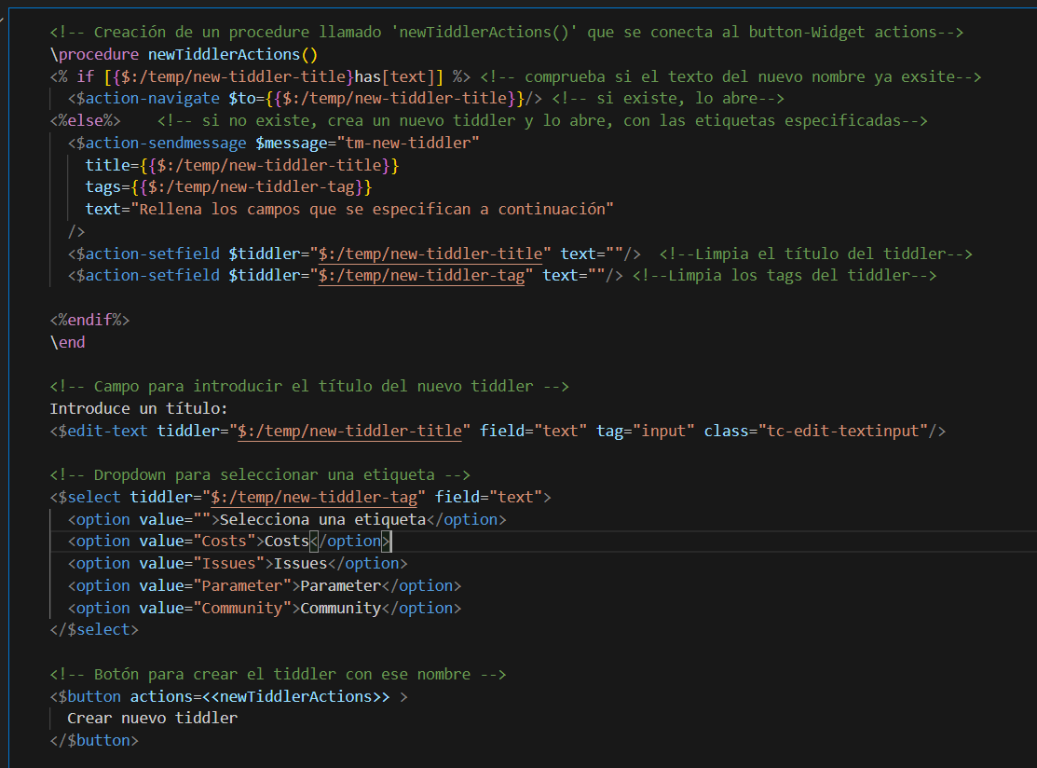
Más información sobre procedure en la página: Procedures

Campos en Tiddlers

Visualizar Campos:
  - Crear un tiddler donde filtra para cada tipo de nodo el tiddler que se visualizara.
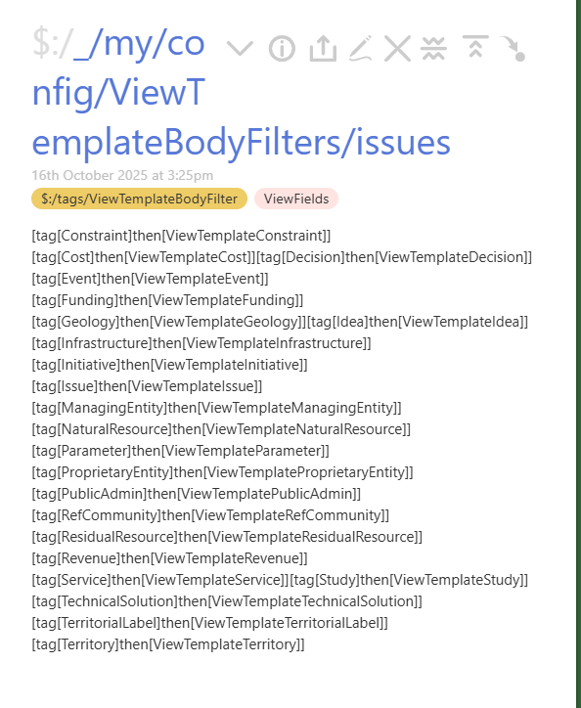

  - Crear un tiddler con este código y con el tag “viewfields” para cada tipo de objeto
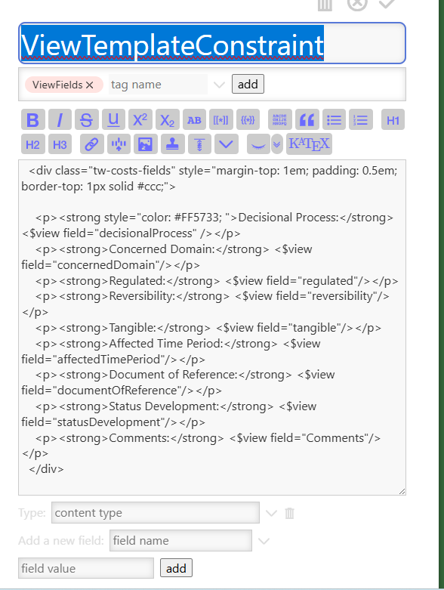

Editar Campos
Crear un tiddler para cada tipo de objeto del Scope Graph etiquetados como “EditFields” y $:/tags/EditTemplate
El código de cada tiddlers empieza así y se definen todos los demás atributos con las opciones acordadas. Para el ver el código entero: carpeta de TiddlyWiki Scripts.
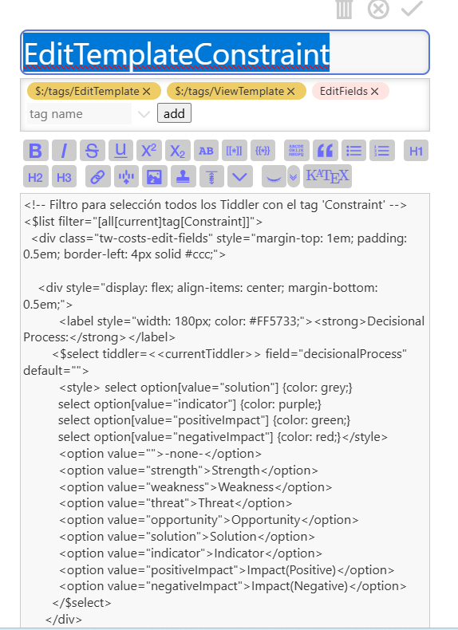

Eliminar botón de ADVANCED SEARCH

Buscar el tiddler siguiente y editar el código para que no aparezca el icono de Advanced Search.
$:/core/ui/SideBarSegments/search
Elimino el códgio seleccionado en la imagen:

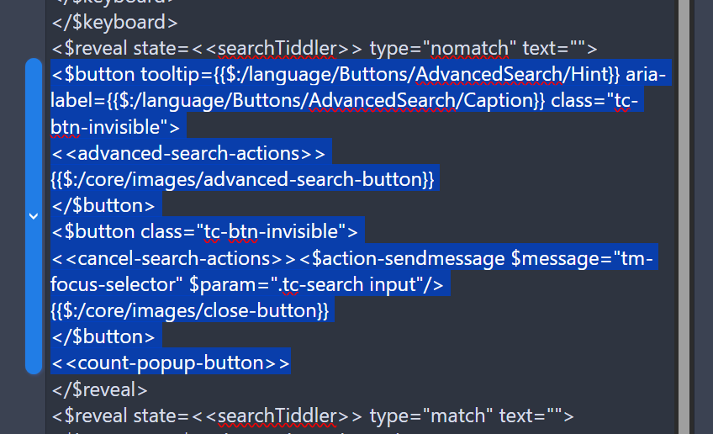
Aquí el código para volver a visualizarlo después:
<$button tooltip={{$:/language/Buttons/AdvancedSearch/Hint}} aria-label={{$:/language/Buttons/AdvancedSearch/Caption}} class="tc-btn-invisible">
<<advanced-search-actions>>
{{$:/core/images/advanced-search-button}}
</$button>
<$button class="tc-btn-invisible">
<<cancel-search-actions>><$action-sendmessage $message="tm-focus-selector" $param=".tc-search input"/>
{{$:/core/images/close-button}}
</$button>
<<count-popup-button>>
</$reveal>
<$reveal state=<<searchTiddler>> type="match" text="">
<$button to="$:/AdvancedSearch" tooltip={{$:/language/Buttons/AdvancedSearch/Hint}} aria-label={{$:/language/Buttons/AdvancedSearch/Caption}} class="tc-btn-invisible">
{{$:/core/images/advanced-search-button}}
</$button>

Para acceder al Tiddler Advanced Search cuando está invisible en el Project:
Después de la dirección de cada proyecto se añade este código y se accede a la búsqueda.

/#%24%3A%2FAdvancedSearch

Editar tiddler en masa
Para realizar una edición de tiddler, crear, eliminarlos o eliminar tags de muchos tiddler existe un plugin muy práctico que se llama Commander.
https://kookma.github.io/TW-Commander/
Instrucciones de cómo instalarlo, recomendado usar la segunda.
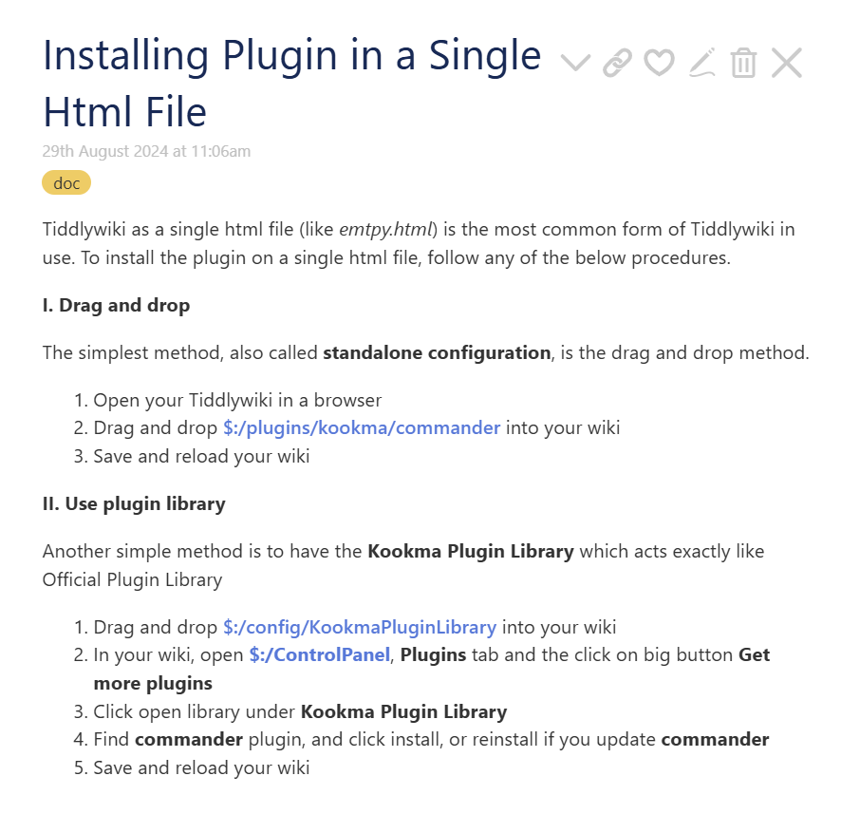

Se crea un icono en la barra de herramientas para poder acceder fácilmente a este plugin.
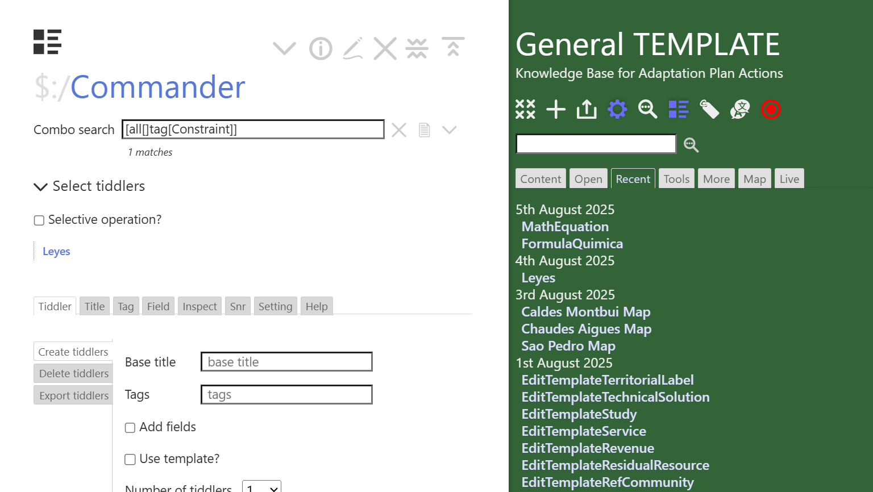
- Incluir en Combo Search el filtro que deseamos para conseguir los tiddlers que deseamos modificar
Para visualizar el campo “SWOT” el filtro sería:
[SWOT[Opportunity]]
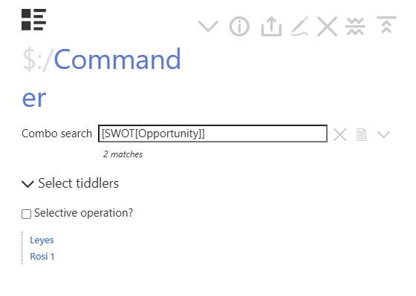
- Abajo se encuentran varias pestañas y en función de la operación que nos interesa iremos a tiddler, tags, titles, fields, etc.

Idioma de la Interfaz
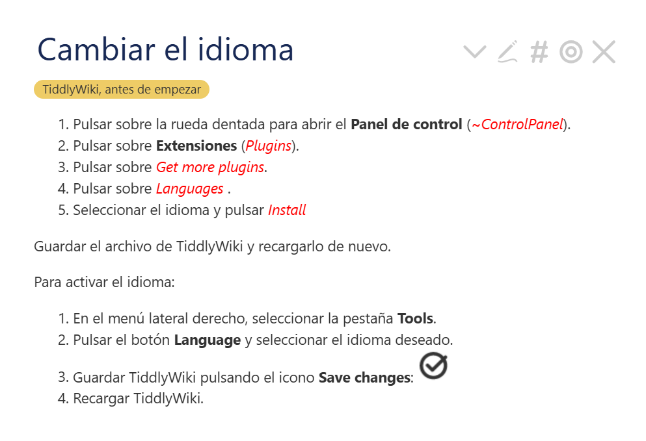

Tiddlymap
Documentación de TiddlyMap

Start TiddlyMap

Para poder tener acceso a TiddlyMap es necesario instalar algunos pluggins, que se pueden encontrar en la documentación de TiddlyMap.
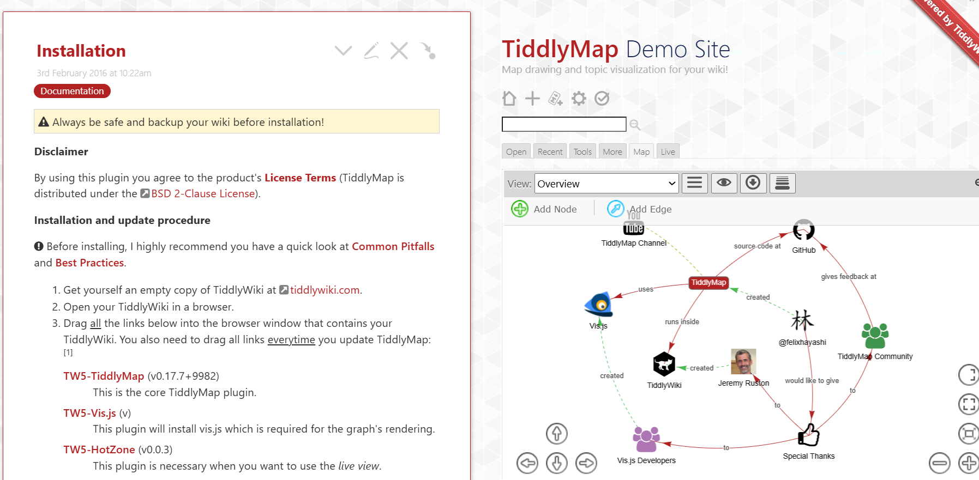
Este vídeo es muy útil para hacer la instalación correctamente. Tutorial instalar TiddlyMap.

Crear un mapa dentro de un Tiddler:

Para hacer esto desde la pestaña de Map, en el menú desplegable ir a “Grab widget code”
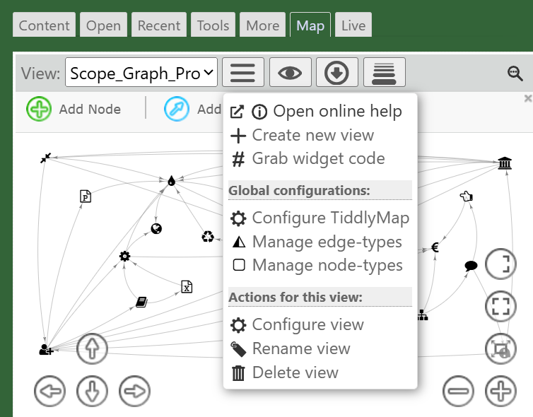
Para elegir el mapa (“view”) que deseamos incluir en el tiddler, en el apartado View elegimos aquel que deseamos.
Si deseamos que el mapa incrustado (“embeded”) en el tiddler no sea possible editarlo, deberemos establecer el resto de apartados como en la imagen.
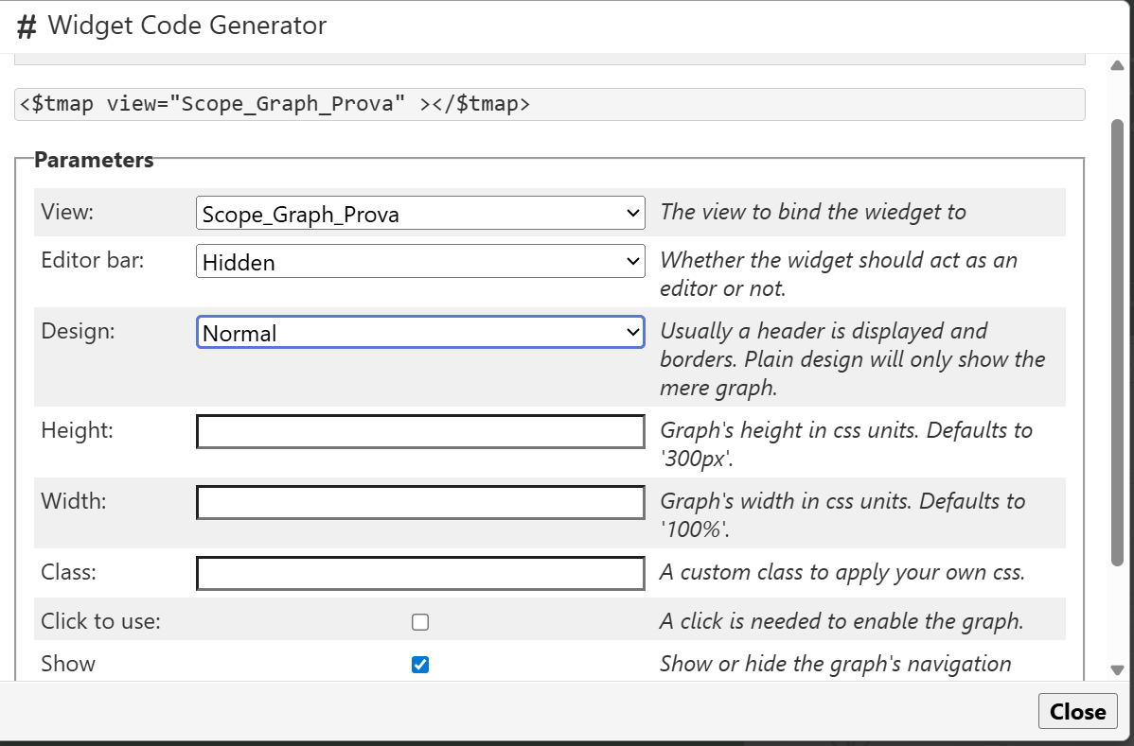

Por último copiaremos el texto que nos aparece en la barra superior de la imagen anterior y lo copiaremos en un nuevo tiddler.
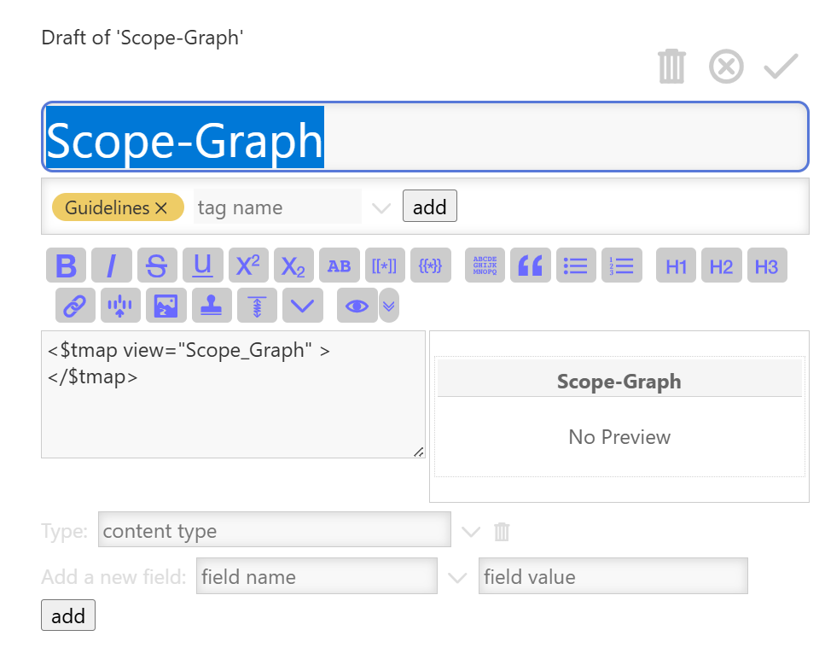

Crear una pestaña con un mapa especifico
En la zona del mapa, desde el menú desplegable, entramos en la sección Configure TiddlyMap
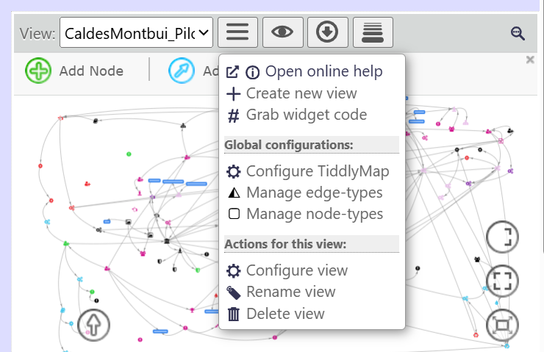

Una vez ahí dentro, vamos a la pestaña Live Tab elegimos el mapa que deseamos ver y clickamos en Show Live Tab
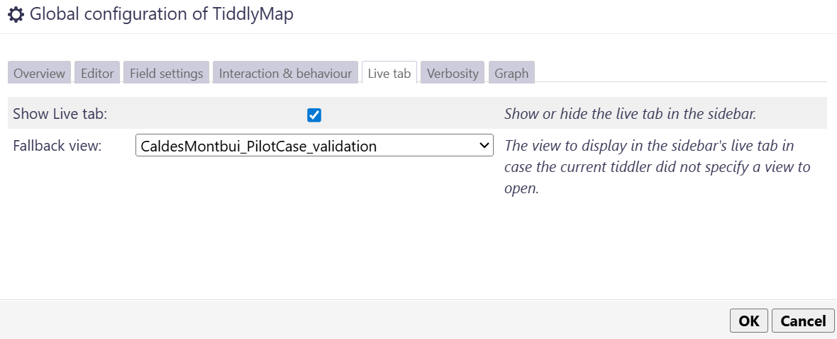

Crear “View” con filtros
Puede existir la necesidad de visualizar solo los nodos que son “Opportunity” para ver todos estos nodos en una sola vista.
      - Crear la nueva vista
      - Ir a Configure View
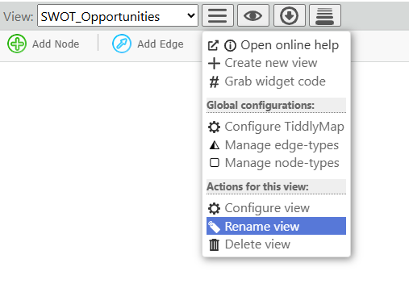
      - Ir a la pestaña “Edit filters” y en la sección “Node filtre” escribir el filtro para visualizar solo los nodos deseados [field:decisionalProcess[opportunity]]
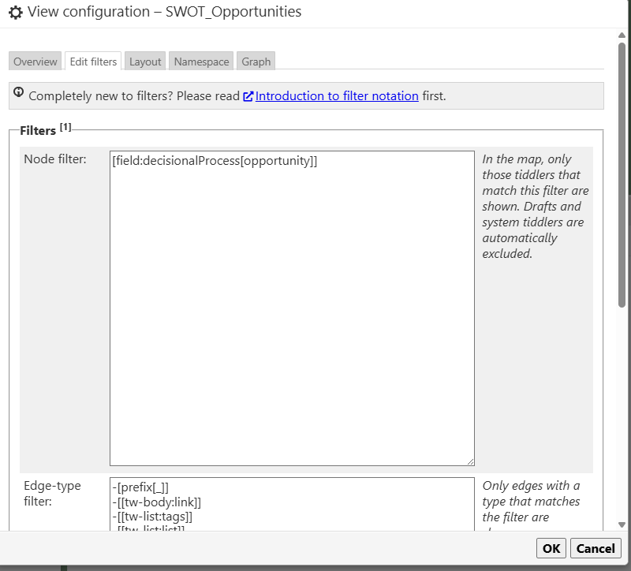

No visualizar en la Liew View los edges de etiquetes
Para aconseguir esto se ha de ir a la configuración de la Live View en la pestaña Map. Se tiene que tener seleccionada la vista que se desea modificar.
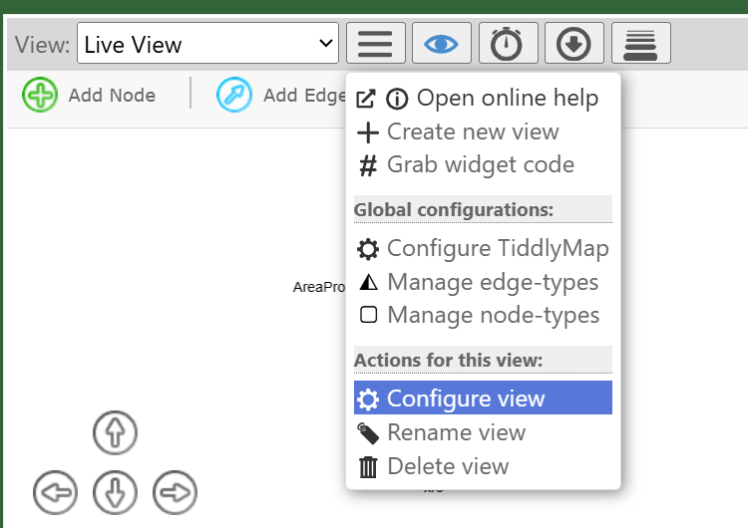
Desde la pestaña “Edit filters”, se accede a los “Edges-type filtre” y en ese campo, se debe introduir el siguiente código: -[prefix[_]]-[[tw-list:tags]]
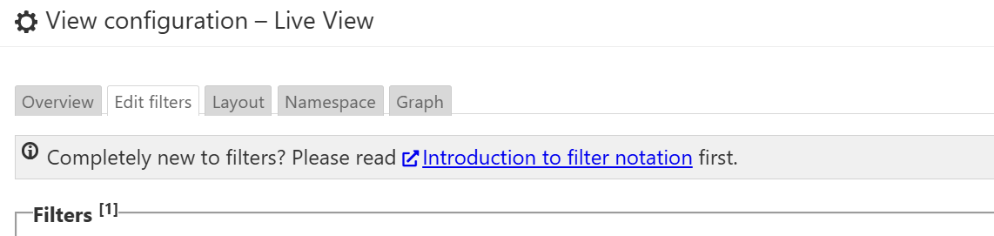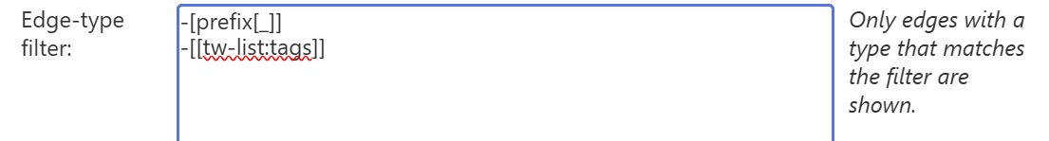

Host server
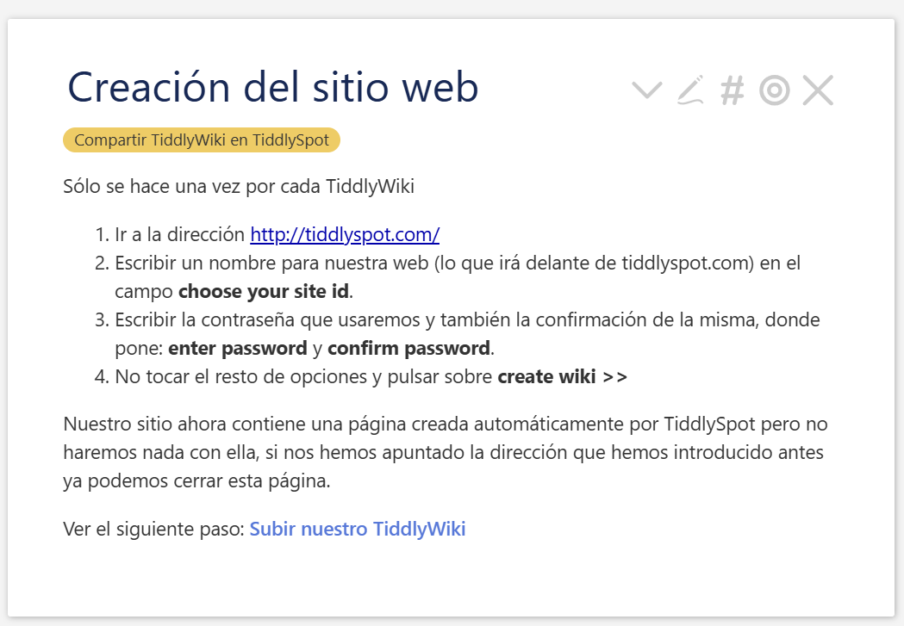
Desde Tiddlyspot te redirige a Tiddlyhost.
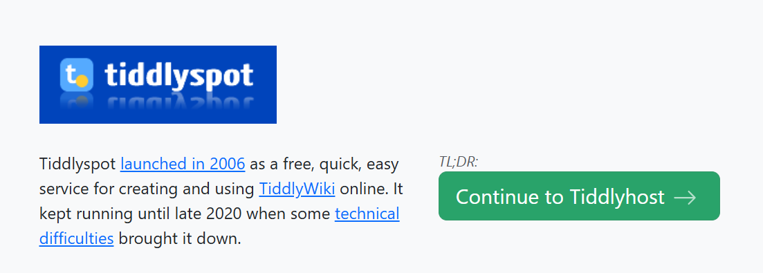
Hay que inscribirse en la página Web de tiddlyhost.com
Una vez dentro de Tiddly host se crea un servidor público para alojar la Wiki.
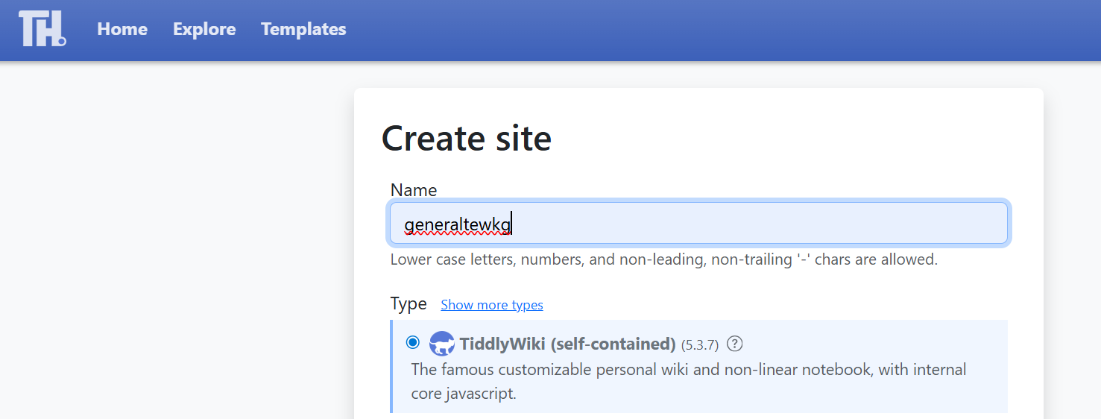
Para subir la Wiki a Tiddlyhost seguir las instrucciones de esta enlace: Subir nuestro TiddlyWiki.
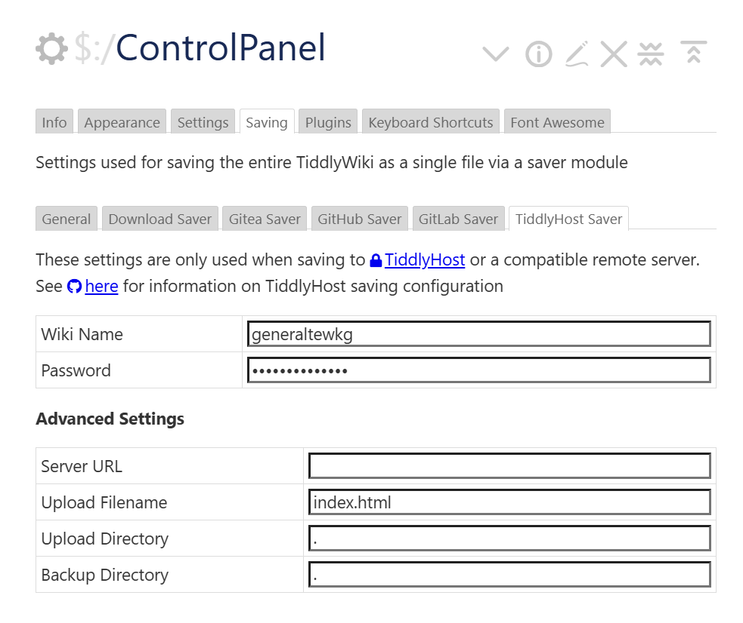
Finalmente, tenemos el servidor en el que hemos alojado la Wiki.
Name: generaltewkg
URL: https://generaltewkg.tiddlyhost.com/

Importar

Para abrir el panel de importar: Ctrl + V
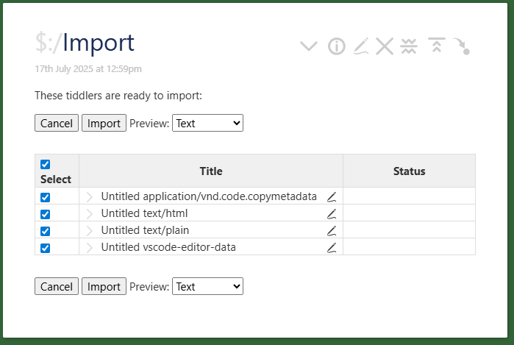

Para importar un TiddlyMap tenemos que importar 4 tiddler que son los que contienen toda la información de este mapa, y además todos los tiddlers que representan los nodos del mapa.

TiddlyMaps
Los 4 tiddlers relacionados con el mapa se pueden buscar a través de la AdvancedSearch. Y desde la pestaña de “System”, ponemos “views” en la búsqueda.
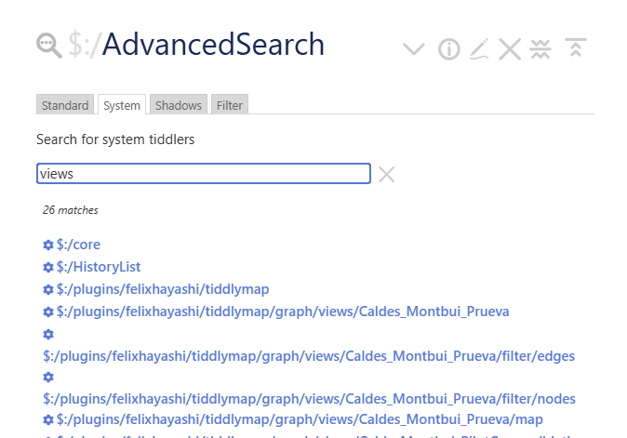

Buscaremos los tiddlers con el nombre de nuestro TiddlyMap, que son cuatro:
Uno que con la terminación /filtre/edges, otro con /map, otro con /filtre/nodes y otro que acaba con el nombre del TiddlyMap
$:/plugins/felixhayashi/tiddlymap/graph/views/CaldesMontbui_PilotCase_validation/filter/edges $:/plugins/felixhayashi/tiddlymap/graph/views/CaldesMontbui_PilotCase_validation $:/plugins/felixhayashi/tiddlymap/graph/views/CaldesMontbui_PilotCase_validation/map $:/plugins/felixhayashi/tiddlymap/graph/views/CaldesMontbui_PilotCase_validation/filter/nodes
Se copia el nombre de cada tiddler y se pone en la pestaña “Filter” y se exporta el tiddler como json.
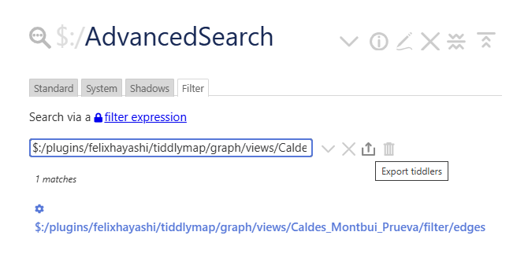
Después de esto, tendrás 4 archivos json en la carpeta de downloads.

Tiddlers de Nodos

Para exportar los tiddlers de los NODOS, abrir el tiddler que termina en /filtre/nodes y haciendo click en el icona de información, en la pestaña “Fields” podremos ver en el apartado filters, los tmap.id. Hay que copiar todo el contenido del apartado filters.

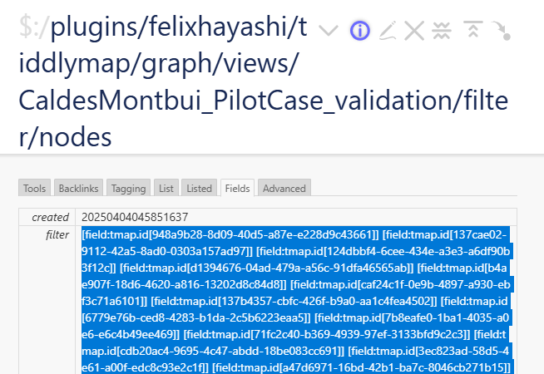

Una vez copiados, volvemos al tiddler AdvancedSearch y en la pestaña “Filters”, copiamos todo el contenido en la caja de búsqueda. Y podremos ver debajo la lista de todos los nodos que estamos buscando. (En este caso 119 nodos)

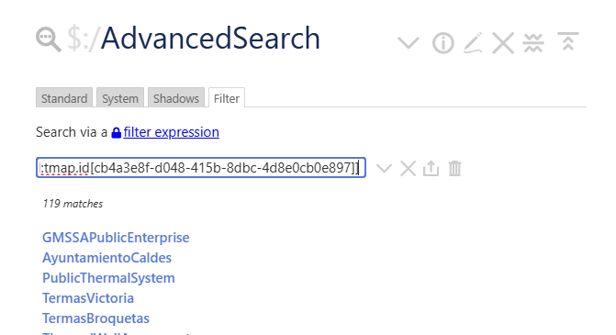

Una vez aquí, volveremos al botón de exportar y exportaremos todos los nodos juntos en un json.

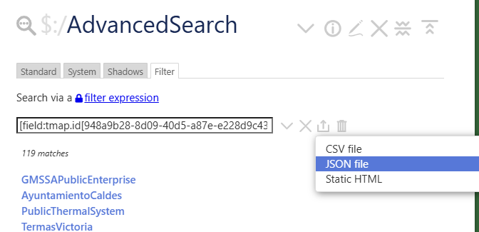

Ahora tenemos 5 archivos en la carpeta de downloads llamados: tiddler.json, tiddler(1).json, etc. Vamos a selección los 5 archivos y arrastrarlos al proyecto TiddlyWiki donde los queremos importar. Una vez los hayamos arrastrados se abrirá la ventana de importación y podremos importarlos todos los objetos seleccionados.

Hecho esto, si vamos a pestaña de Map, podremos ver una View con el nombre del TiddlyMap que hemos importado.
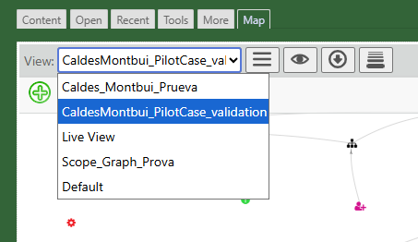

Importar EDGES
Para importar todo los tipos de edges que tenemos en una TiddlyWiki podemos introduir en el buscador en la pestaña de System:
$:/plugins/felixhayashi/tiddlymap/graph/edgeTypes/
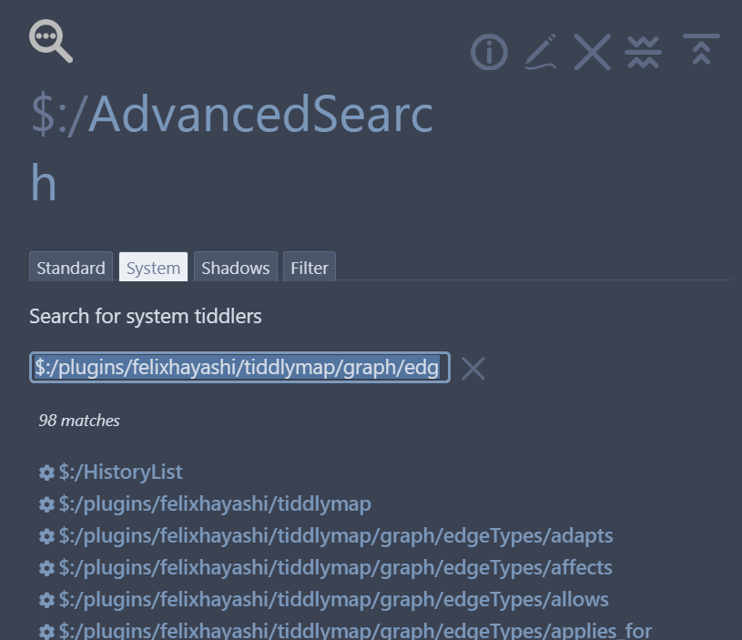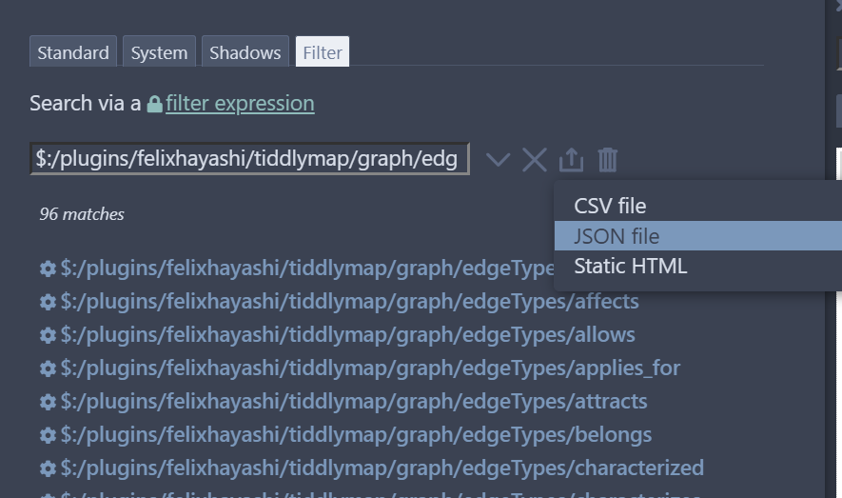
Nos aparecerá una lista de todos los tiddlers que son edgeTypes y podremos copiar toda la lista y pegarla en la pestaña Filter.
Desde la pestaña Filter podremos exportarlos como un JSON, como con los nodos.
ATENCIÓN: Lo único que estamos exportando todos los edges de todas las vistas, no las de una vista concreta. Esto sería muy interesante, poder hacerlo, pero todavía no sé cómo.

Problema con los EDGES

Cuando abrimos esta View, es posible que no veamos todos los Edges, esto puede ser porque el nombre de los edges del TiddlyMap original no es el mismo que el de los Edges del nuevo TiddlyMap, así que habrá que añadir desde Edge-Type Manager los Edges que estén en el TiddlyMap original.
